**Séminaire du programme DALVAA  
« Repenser le droit à la ville depuis les villes du Sud »**

**Vendredi 23 juin 2017, 10h-13h**

**Salle 864, Olympe de Gouges, rue A. Einstein, 75013**

**Thème de la séance : Henri Lefèbvre et le droit à la ville, une perspective croisée entre Nord et Sud**

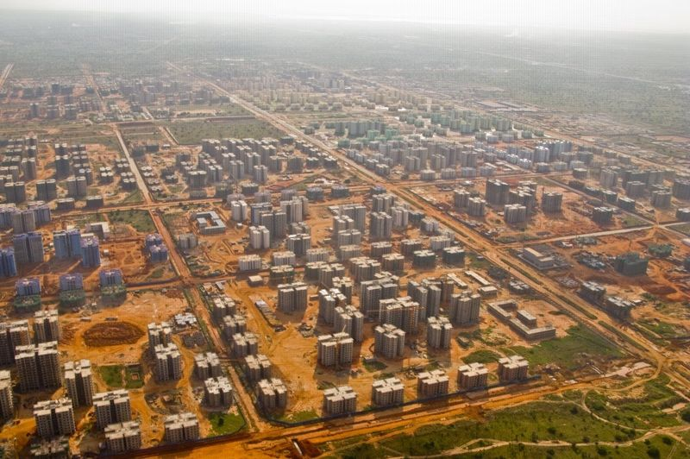

- **Grégory Busquet**, sociologue, Université Paris Nanterre, UMR LAVUE : « Le droit à la ville : pré-requis, enjeux et perspectives pour la recherche »

- **Chloé Buire**, géographe, UMR LAM : « Perspectives lefèbvriennes sur Kilamba City, une ville nouvelle dans l'Angola d'après-guerre (2008-2016) »